济宁市审计局2020年政府信息公开
工作年度报告

根据《中华人民共和国政府信息公开条例》（以下简称《条例》）《国务院办公厅政府信息与政务公开办公室关于政府信息公开工作年度报告有关事项的通知》《山东省政府信息公开办法》（以下简称《公开办法》）《济宁市人民政府办公室关于做好2020年度政府信息公开年度报告编制发布工作的通知》等相关文件要求，济宁市审计局（以下简称市审计局）向社会公布2020年度信息公开年度报告。本报告由总体情况，主动公开政府信息情况，收到和处理政府信息公开申请情况，政府信息公开行政复议、行政诉讼情况，存在的主要问题及改进情况，其他需要报告的事项等6部分组成。本报告中所列数据的统计期限自2020 年1月1日起至2020年12月31日止。如对本报告有任何疑问，请与市审计局办公室联系。地址：济宁市太白湖新区圣贤路省运会指挥中心；邮编：272000；电话（传真）：0537-2163111；电子邮箱：jnssjjbgs@ji.shandong.cn 。
一、总体情况
2020年，市审计局紧密结合实际，认真贯彻落实国家、省、市关于政务公开工作的部署安排，按照公开、公正、规范、高效、便民、廉政、勤政的基本要求，坚持依法公开、真实公正、讲求实效、利于监督的原则，积极推进政府信息公开建设，扩大主动公开深度、广度，进一步提高了管理和服务水平，确保审计工作信息及时公开。现将市审计局2020年政务公开工作情况报告如下：
- 主动公开情况
2020年，市审计局不断创新主动公开的载体，不断探索主动公开的新路子，将审计工作充分展示在大众视野，提高了审计公开效率、展现了审计风采。
一是利用政务公开平台主动公开。市审计局通过政务公开门户网站及时主动对外发布信息95件，涉及组织机构、法规文件、会议公开、人事信息、财政预决算、审计公开、业务动态等方面内容，及时公开了包括《济宁市审计局法治机关建设情况》、《济宁市审计局关于公布职责边界事项的通知》、《济宁市审计局关于2019年度市级预算执行和其他财政收支审计情况的公告》等与审计职能相关的信息，提高了审计工作的透明度，扩大了审计工作成果，保障了群众对审计工作的知情权、参与权和监督权。
二是积极回应社会关切。2020年，市审计局通过网络问政平台收到1条问政信息；通过济宁市政务热线服务平台收到5条热线信息，以上信息均按时按规答复申请人。2020年，市审计局上线1次《政风行风热线》节目，由主要负责同志带队，现场解答听众咨询。市审计局对涉及公共利益、社会关切及需要社会广泛知晓的事项坚持“应公开尽公开”原则，诚恳沟通、用心落实，全程跟踪问效，做到件件有回音、事事有结果，确保100%满意度。下一步，市审计局将立足审计机关职能，不断回应群众关切，接受群众监督，确保群众满意。
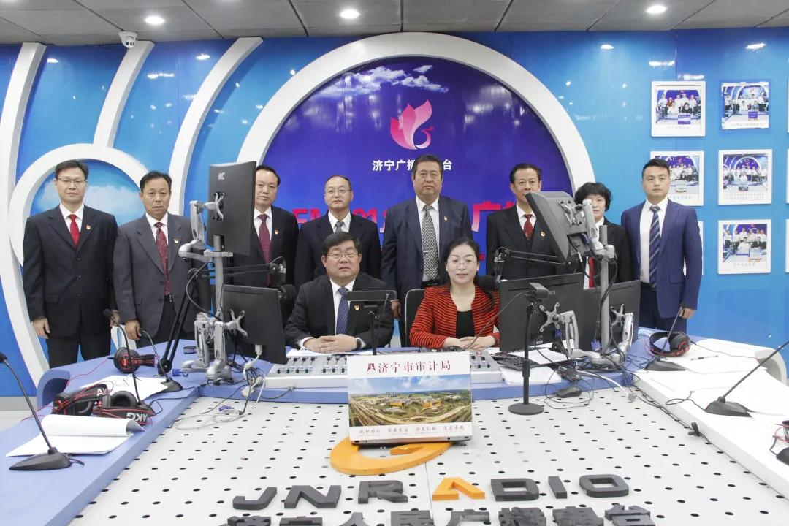
三是拓展审计公开新形式。通过向领导机关专门汇报审计工作汇报的方式公开财政“同级审”和审计工作相关情况；将部分经济责任审计结果在一定范围内向相关部门进行通报，探索开展经济责任审计公告新的途径和方式。2020年，市审计局实施审计项目进点审计时，均进行审计进点公告，在被审计单位办公场所的显著位置张贴审计进点公告，公布审计范围、重点、审计现场纪律（审计“四严禁”工作要求和审计“八不准”工作纪律）和举报电话，向被审计单位发放审计组执行审计纪律回执，接受被审计单位的监督。审计结束时，由被审计单位根据审计组的表现，如实填写《审计组执行廉政纪律情况反馈卡》。
四是加大审计整改成果公开。积极探索“边审计边整改边提高”的审计监督方式，2020年召开1次新闻发布会，主要负责同志参加并回答记者提问，向社会公布了2019年度市级预算执行和其他财政收支审计整改情况，积极深化审计结论落实，强化审计结果运用，推动标本兼治，更好地发挥审计“治已病、防未病”的作用；梳理审计中发现的问题并制定整改任务清单，建立整改落实台帐，采取销号等方式督促整改，及时召开审计整改落实通报会议，推进审计整改工作全面落实，并在一定范围内及时公开审计整改落实工作情况。
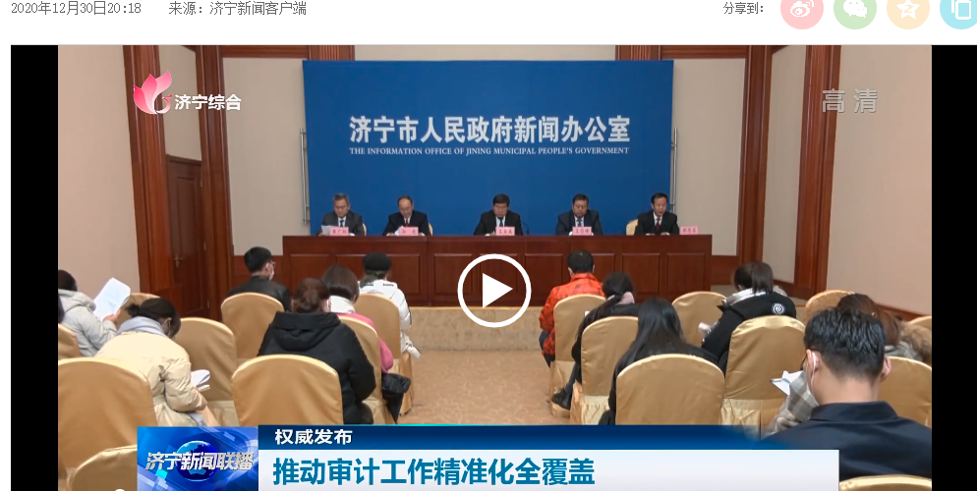
- 依申请公开情况
根据《条例》要求，市审计局规范依申请公开工作，梳理依申请公开事项类型及处理方式，优化受理渠道，明确各环节办理责任，按照答复书模板，规范救济途径表述，依法依规做好答复工作。市审计局全年共收到依申请公开事项2件，均在规定时限内答复，无信息公开复议、诉讼事项。2020年度市审计局依申请公开事项未向申请人收取任何费用。
- 政府信息管理情况
为使政务公开工作不流于形式，市审计局根据审计工作特点，着眼于建立审计政务信息公开长效机制，把信息公开作为推进依法审计的重要内容，积极促进审计机关效能建设，充分发挥审计机关在建设法治政府，规范行政权力，提高政府效能方面的作用。
一是加强组织领导。2020年度召开1次党组会议，研究政务公开工作，领导要求要高度重视政务公开工作，根据政务公开检查情况，补齐短板，做好各项整改工作。根据政务公开工作内容，按照局机关各科室职能，完善政务公开领导小组成员分工，做到了领导、机构、人员“三到位”，强化了“主要领导亲自抓、分管领导具体抓，责任到科室、落实到人头”的工作机制。
二是建立健全各项制度。逐步规范和完善政务公开的内容、形式，健全政务公开工作机制，制定《济宁市审计局2020年政务公开工作实施方案》《济宁市审计局政务公开工作考核办法》2项制度，通过建章立制使政务公开工作在规范化轨道运行，确保信息公开工作有序进行。
三是规范公开程序。为确保信息公开程序透明化、合理化，市审计局明确信息公开属性，以“主动公开”、“依申请公开”、“不予公开”为标识，在公开程序上，由信息提供者填写并办理《济宁市审计局政务公开信息审批表》。按照公开程序要求，2020年共填写49份审批表，严格按照具体责任科室编辑、科室负责人监督、分管领导审核、办公室审查及公开四个步骤进行政务信息公开。
四是严格执行保密审查制度。为杜绝政府信息公开工作发生失密、泄密，市审计局大力加强信息安全保密工作，成立保密工作领导小组，严把信息宣传保密关，明确规定政府信息公开必须进行保密审核，根据《济宁市审计局工作秘密管理办法》、《济宁市审计局保密工作办法》的要求，对于重要审计信息，必须先由科室负责人审核，再报分管领导审核，最后经局长审签，填写保密审查登记表后才能对外发布。
- 平台建设情况
2020年，市审计局继续加强门户网站内容建设和信息发布审核力度，将公开事项纳入办文程序，严格落实保密审查和逐级审核制度，切实把好政治关、政策关、文字关。通过“济宁市审计局”网站发布信息294篇，涉及审计要闻、媒体印象、机关建设、政策法规、审计工作动态、审计文苑等方面的内容，统筹门户网站栏目设置，与信息公开目录建设相融合，提高信息发布质量，增强信息查询便利性。另一方面，加强政务新媒体建设，统筹推进微信公众号与门户网站协同联动、融合发展。主动运用“济宁市审计局”微信公众号及“今日头条”等新媒体，充分发挥其传播速度快、覆盖面积广、社会渗透力强的优势，进行多形式、多方面的发布，形成了政府信息公开新态势。2020年，市审计局通过“济宁市审计局”微信公众号发布信息67篇；通过《济宁日报》发布信息29篇；通过“今日头条”发布信息38篇；召开1次新闻发布会，公开2019年度市级预算执行和其他财政收支审计整改情况；通过“济宁综合”频道、“山东新闻联播”等地方、省级媒体，展示市审计局审计工作成果5次，审计机关良好形象在全市、全省范围内得到广泛宣传。

（五）监督保障情况
一是加大公开内容保障。认真贯彻落实新修订的《条例》，按照新条例的要求修订《济宁市审计局2020年政务公开工作实施方案》，明确政府信息公开工作承担机构和责任以及主动公开、依申请公开等内容事项，强化制度保障。及时修订信息公开指南，更新完善指南内容，进一步提高服务性、便民性。编制本部门政府信息主动公开基本目录，进一步规范审计结果公告有关事项，使主动公开有章可循。
二是加强公开培训与考核。2020年，市审计局组织了1次政务公开工作培训活动，认真学习了《济宁市人民政府办公室关于印发2020年济宁市政务公开工作任务分解表的通知》《关于贯彻落实<2020年山东省政务公开工作要点>重点任务的通知》等文件精神，增强了各科室人员的政务公开意识，明确了各科室政务公开工作职责，为以后政务公开工作打下了坚实的基础；同时，加大考核督查力度，制定《济宁市审计局政务公开工作考核办法》将政务公开纳入绩效考核体系，发挥考核指挥棒作用。
三是强化公开督导检查。组织开展审计机关政务公开工作调研，于每年12月中旬定期调度11个县（市、区）审计机关主动公开审计工作报告、审计整改报告及相关解读情况。2020年，市审计局召开1次全市审计宣传通联工作座谈会，传达学习全省审计宣传工作会议精神，回顾总结全市审计宣传通联及审计公开工作，研究部署下步工作，切实提高审计工作透明度。
二、主动公开政府信息情况
第二十条第（一）项
信息内容 | 本年新  制作数量 | 本年新  公开数量 |  | 对外公开总数量
规章 | 0 | 0 |  | 0
规范性文件 | 0 | 0 |  | 0
第二十条第（五）项
信息内容 | 上一年项目数量 | 本年增/减 |  | 处理决定数量
行政许可 | 0 |  | 0 | 0
其他对外管理服务事项 | 1 |  | 0 | 0
第二十条第（六）项
信息内容 | 上一年项目数量 | 本年增/减 |  | 处理决定数量
行政处罚 | 0 |  | 0 | 0
行政强制 | 0 |  | 0 | 0
第二十条第（八）项
信息内容 | 上一年项目数量 |  | 本年增/减
行政事业性收费 | 0 |  | 0
第二十条第（九）项
信息内容 | 采购项目数量 |  | 采购总金额
政府集中采购 | 21 |  | 73.14万元
三、收到和处理政府信息公开申请情况
（本列数据的勾稽关系为：第一项加第二项之和，等于第三项加第四项之和） |  |  | 申请人情况
 |  |  | 自然人 | 法人或其他组织 |  |  |  |  | 总计
 |  |  | 自然人 | 商业企业 | 科研机构 | 社会公益组织 | 法律服务机构 | 其他 | 总计
一、本年新收政府信息公开申请数量 |  |  | 2 | 0 | 0 | 0 | 0 | 0 | 2
二、上年结转政府信息公开申请数量 |  |  | 0 | 0 | 0 | 0 | 0 | 0 | 0
三、本年度办理结果 | （一）予以公开 |  | 1 | 0 | 0 | 0 | 0 | 0 | 1
三、本年度办理结果 | （二）部分公开（区分处理的，只计这一情形，不计其他情形） |  | 0 | 0 | 0 | 0 | 0 | 0 | 0
三、本年度办理结果 | （三）不予公开 | 1.属于国家秘密 | 0 | 0 | 0 | 0 | 0 | 0 | 0
三、本年度办理结果 | （三）不予公开 | 2.其他法律行政法规禁止公开 | 0 | 0 | 0 | 0 | 0 | 0 | 0
三、本年度办理结果 | （三）不予公开 | 3.危及“三安全一稳定” | 1 | 0 | 0 | 0 | 0 | 0 | 1
三、本年度办理结果 | （三）不予公开 | 4.保护第三方合法权益 | 0 | 0 | 0 | 0 | 0 | 0 | 0
三、本年度办理结果 | （三）不予公开 | 5.属于三类内部事务信息 | 0 | 0 | 0 | 0 | 0 | 0 | 0
三、本年度办理结果 | （三）不予公开 | 6.属于四类过程性信息 | 0 | 0 | 0 | 0 | 0 | 0 | 0
三、本年度办理结果 | （三）不予公开 | 7.属于行政执法案卷 | 0 | 0 | 0 | 0 | 0 | 0 | 0
三、本年度办理结果 | （三）不予公开 | 8.属于行政查询事项 | 0 | 0 | 0 | 0 | 0 | 0 | 0
三、本年度办理结果 | （四）无法提供 | 1.本机关不掌握相关政府信息 | 0 | 0 | 0 | 0 | 0 | 0 | 0
三、本年度办理结果 | （四）无法提供 | 2.没有现成信息需要另行制作 | 0 | 0 | 0 | 0 | 0 | 0 | 0
三、本年度办理结果 | （四）无法提供 | 3.补正后申请内容仍不明确 | 0 | 0 | 0 | 0 | 0 | 0 | 0
三、本年度办理结果 | （五）不予处理 | 1.信访举报投诉类申请 | 0 | 0 | 0 | 0 | 0 | 0 | 0
三、本年度办理结果 | （五）不予处理 | 2.重复申请 | 0 | 0 | 0 | 0 | 0 | 0 | 0
三、本年度办理结果 | （五）不予处理 | 3.要求提供公开出版物 | 0 | 0 | 0 | 0 | 0 | 0 | 0
三、本年度办理结果 | （五）不予处理 | 4.无正当理由大量反复申请 | 0 | 0 | 0 | 0 | 0 | 0 | 0
三、本年度办理结果 | （五）不予处理 | 5.要求行政机关确认或重新出具已获取信息 | 0 | 0 | 0 | 0 | 0 | 0 | 0
三、本年度办理结果 | （六）其他处理 |  | 0 | 0 | 0 | 0 | 0 | 0 | 0
三、本年度办理结果 | （七）总计 |  | 2 | 0 | 0 | 0 | 0 | 0 | 2
四、结转下年度继续办理 |  |  | 0 | 0 | 0 | 0 | 0 | 0 | 0
四、政府信息公开行政复议、行政诉讼情况
行政复议 |  |  |  |  | 行政诉讼
结果维持 | 结果纠正 | 其他结果 | 尚未审结 | 总计 | 未经复议直接起诉 |  |  |  |  | 复议后起诉
 |  |  |  |  | 结果维持 | 结果纠正 | 其他结果 | 尚未审结 | 总计 | 结果维持 | 结果纠正 | 其他结果 | 尚未审结 | 总计
0 | 0 | 0 | 0 | 0 | 0 | 0 | 0 | 0 | 0 | 0 | 0 | 0 | 0 | 0
五、存在的主要问题及改进情况
市审计局在认真贯彻实施政务公开工作的同时，也存在一些缺陷和不足：如信息公开的内容有限、不够深入，审计发现问题，特别是深层次问题公开的少等问题。
下一步，一是要强化政治意识。把政务公开工作作为检验政务服务能力的试金石，认真学习《条例》新精神，认真贯彻执行市政府关于政务公开的政策要求，科学规范开展政务公开工作。二是加强与各科室联系沟通，确保各科室审计信息以及工作动态能及时公开，使公开的内容更新更快、信息更准。三是不断完善政务服务工作内容，及时更新政务信息，主动向社会公开可以公开的信息，确保政务信息公开的完整性、全面性和及时性。四是拓展信息公开的途径，丰富公开形式，拓宽公开渠道，确保操作简便明了、利于查找，体现便民、利民特点。在部门网站增设“回应关切”“在线访谈”等栏目，强化互动服务，优化群众体验。
六、其他需要报告的事项
2020年，市审计局未承办人大代表建议和政协委员提案。

